**Servicios**

**Telemedicina**

La telemedicina es la prestación de servicios de salud a distancia, utilizando tecnologías de la información y la comunicación. Esto significa que puedes recibir atención médica sin necesidad de ir físicamente a un consultorio. A través de videoconferencias, llamadas telefónicas o plataformas digitales, puedes consultar a un médico, recibir un diagnóstico, tratamiento o seguimiento médico.

La telemedicina se puede utilizar para una amplia gama de servicios médicos, como:

* Consultas de medicina general
* Seguimiento de enfermedades crónicas (diabetes, hipertensión, etc.)
* Salud mental
* Dermatología
* Pediatría
* Rehabilitación
* Medicina laboral

**¿Cómo funciona la telemedicina?**

1. **Consulta:** Te conectas con el médico a través de una plataforma de videoconferencia o una llamada telefónica.
2. **Evaluación:** El médico te realiza una evaluación a distancia, haciendo preguntas sobre tus síntomas, revisando tus antecedentes médicos y, en algunos casos, solicitando pruebas complementarias.
3. **Diagnóstico y tratamiento:** Basándose en la información recopilada, el médico te proporcionará un diagnóstico y te recomendará el tratamiento adecuado.
4. **Seguimiento:** El médico puede realizar seguimientos periódicos a través de teleconsultas para evaluar la evolución de tu condición y realizar ajustes en el tratamiento si es necesario.

**Seguro Funerario**

https://www.youtube.com/watch?v=oKnenE0ISMY

Un seguro funerario es una póliza que te permite cubrir los gastos asociados a un fallecimiento. En otras palabras, es como contratar un servicio por adelantado para que, en caso de que fallezcas, tus familiares no tengan que preocuparse por los trámites y costos de un funeral. Los funerales pueden ser costosos y, en momentos de duelo, la última cosa que una familia quiere es preocuparse por facturas. Un seguro funerario garantiza que estos gastos estén cubiertos.

Los servicios que cubre un seguro funerario pueden variar según la compañía y el plan contratado, pero generalmente incluyen:

* Gestión del sepelio: Todos los trámites necesarios para organizar el funeral.
* Traslado del cuerpo: Si el fallecimiento ocurre lejos de tu hogar, el seguro puede cubrir el traslado del cuerpo.
* Velatorio: Arrendamiento de la sala de velatorio, preparación del cuerpo, etc.
* Entierro o cremación: Los gastos asociados al entierro o a la cremación.
* Ataúd: El costo del ataúd elegido.
* Servicios religiosos: Si deseas un servicio religioso, algunos seguros pueden cubrir los honorarios del ministro de culto.

**Asistencia vial**

https://www.youtube.com/watch?v=D6oV-iik1N0

Un servicio de asistencia vial es como tener un "ángel guardián" para tu automóvil mientras estás en la carretera. Es un servicio que te brinda ayuda en caso de que tu vehículo sufra una avería, un accidente o cualquier otra situación que te impida continuar tu viaje.

Los servicios que ofrece un servicio de asistencia vial pueden variar según la compañía aseguradora y el plan que hayas contratado, pero generalmente incluyen:

* **Grúa:** Si tu auto no puede moverse, una grúa lo remolcará hasta un taller mecánico o hasta donde tú lo indiques.
* **Cambio de llanta:** En caso de pinchazo, un mecánico acudirá a cambiarte la llanta.
* **Suministro de combustible:** Si se te acaba la gasolina, te llevarán el combustible necesario para que puedas continuar tu viaje.
* **Asistencia mecánica menor:** Reparaciones menores en el lugar, como cambiar una batería o revisar el sistema eléctrico.

**RCV**

La RCV es un seguro obligatorio en Venezuela que todo propietario de un vehículo debe tener. Este seguro cubre los daños que tu vehículo pueda causar a terceros, ya sean personas o bienes, en caso de un accidente de tránsito. La Responsabilidad Civil del Vehículo es obligatoria por ley para garantizar que las víctimas de un accidente tengan una forma de resarcir los daños sufridos. Si causas un accidente, tu aseguradora se encargará de cubrir los gastos de las reparaciones o las lesiones de los terceros afectados, hasta el límite establecido en la póliza. La RCV no cubre:

* Daños a tu propio vehículo: Para proteger tu vehículo, necesitarás una cobertura adicional como la cobertura amplia.
* Lesiones a los ocupantes de tu vehículo: Para cubrir a tus pasajeros, existen coberturas adicionales como la de muerte y lesiones de ocupantes.

Conducir un vehículo sin la póliza de RCV vigente es una infracción que puede acarrear multas y la retención del vehículo. Además, si causas un accidente sin tener este seguro, deberás asumir personalmente todos los gastos derivados del mismo.

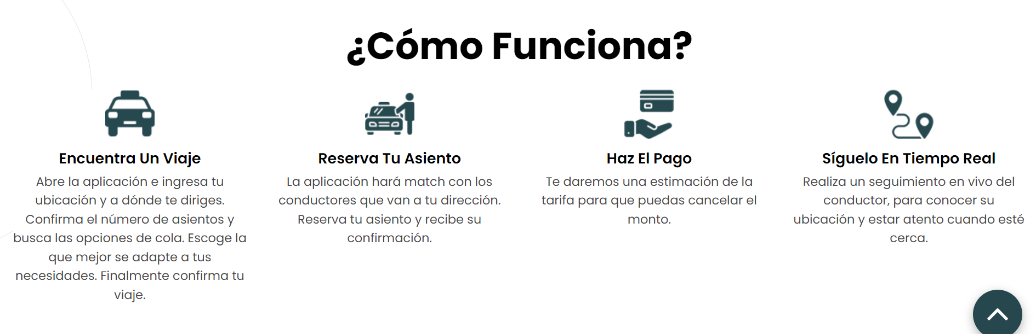

Icono: identificación

Título: Envíanos tus datos

Texto: Haz click en “Comprar” y comparte con nosotros los documentos que te solicitamos.

Icono: Pago

Título: Paga fácil y rápido

Texto: Te indicaremos el monto en bolívares y los datos de pago móvil.

Icono: Documentos

Título: Recibe tu póliza de inmediato

Texto: En pocos minutos recibe tu póliza de seguros y mantente protegido.

Icono: Documentos

Titulo: Encuentra una póliza

Texto:

Icono: Documentos

Título: Encuentra una póliza

Texto: Encuentra la póliza que más se adapte a tus necesidades entre toda nuestra oferta.

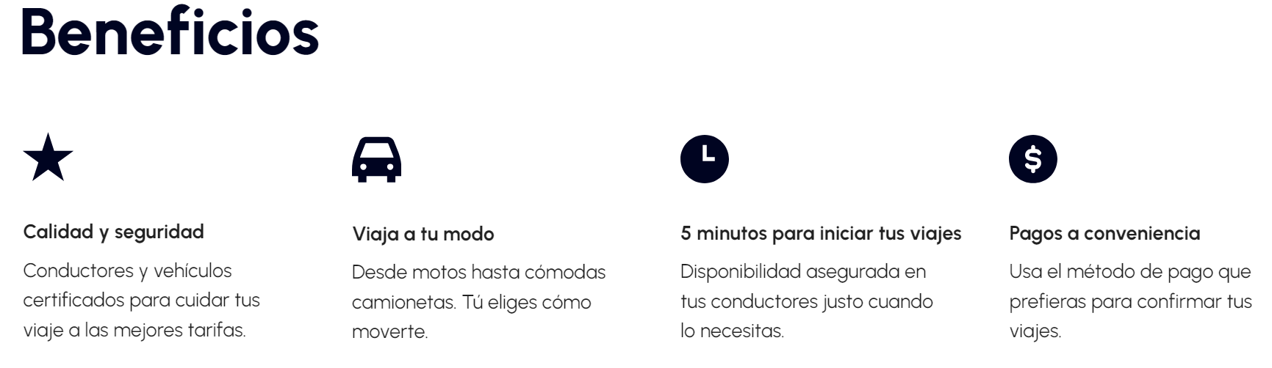

Icono: pago

Título: Paga como quieras

Texto: Escoge tu plan preferido, puede ser mensual, trimestral o anual.

Icono: reloj

Titulo: Recibe tu póliza en pocos minutos

Texto: Obtén tu póliza de forma rápida y segura

Icono: pensar

Título: Compara entre los mejores productos

Texto: Encuentra las pólizas de las mejores aseguradoras del país en un solo lugar